***Мешочек “Омияге”(старший дошкольный возраст)***

**Цель: формирование умения использования приобретенных знаний о стране Японии.**

***Задачи:***

* ***Развивать моторику пальцев;***
* ***Продолжать обучать навыку правильного составления объекта из частей;***
* ***Совершенствовать умение работать по схеме;***
* 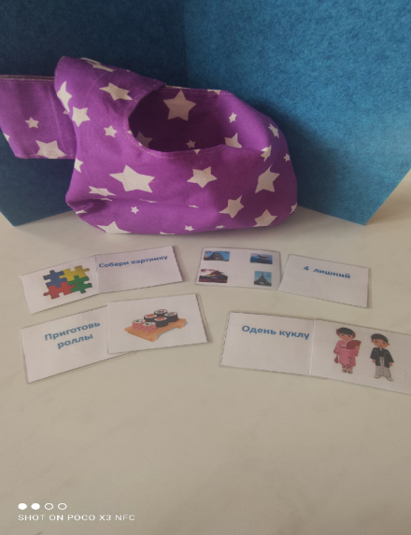***Развивать логическое мышление;***
* ***Закреплять знания о национальной одежде.***

***Игровые действия:***

***В мешочке находятся карточки - задания (приложение 1). Ребенок достаёт из мешка любую карточку и выполняет соответствующее задание.***

* ***Если выпадает карточка пазлы - нужно собрать картинку с достопримечательностями Японии***



* ***Если выпадает карточка “Приготовь еду” - нужно приготовить японскую еду по схемам.***

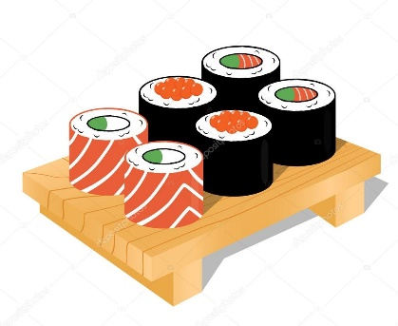

* ***Если выпадает карточка с национальной одеждой - нужно одеть японских кукол.***

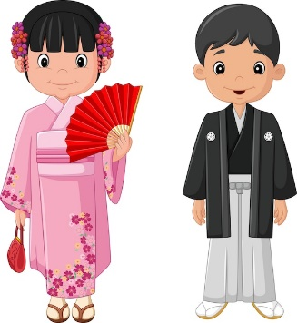

* **Если выпадает карточка «4 лишний» - нужно вычленить лишнюю картинку**

|  |
| --- |
| https://im0-tub-ru.yandex.net/i?id=cbffa38e9ec52e13c92b1830fdb80742-l&n=13 https://pic.xenomorph.ru/2012-02/1328621340_11.jpg  https://traveltimes.ru/wp-content/uploads/2021/05/original-29.jpg https://c.pxhere.com/photos/7d/4a/eiffel_tower_paris_france_europe_landmark_architecture_tower_city-876521.jpg!d |

***Ребенок может проверить правильность выполненных заданий в “альбоме- подсказке”***

Приложение 1

|  |  |
| --- | --- |
| https://yt3.ggpht.com/a/AATXAJxCD4kO4oxckte2HlJqC5Ex8XZtOGUzZDkN-7WD=s900-c-k-c0xffffffff-no-rj-mo |  |
| https://st2.depositphotos.com/1864489/6577/v/950/depositphotos_65775269-stock-illustration-sushi-set-vector.jpg | https://sun9-69.userapi.com/impf/SeTBce906-Aa5kd6S4W2oZ2n-E_vbKQywnfIzQ/fJy-104FfGk.jpg?size=810x1080&quality=95&sign=9518f2e0db7350e7cd4495288599beec&type=albumhttps://sun9-20.userapi.com/impf/w-0kHZD8GohGmYSZeWK81a8jjardV7qMvOGp-Q/LrRdT3GgdTE.jpg?size=810x1080&quality=95&sign=53027e6b763313fde96f93da5d4b3576&type=album |
| https://image.freepik.com/free-vector/cartoon-japanese-couple-wearing-traditional-costume_29190-327.jpg |  |
| https://im0-tub-ru.yandex.net/i?id=cbffa38e9ec52e13c92b1830fdb80742-l&n=13 https://pic.xenomorph.ru/2012-02/1328621340_11.jpg  https://traveltimes.ru/wp-content/uploads/2021/05/original-29.jpg https://c.pxhere.com/photos/7d/4a/eiffel_tower_paris_france_europe_landmark_architecture_tower_city-876521.jpg!d |  |

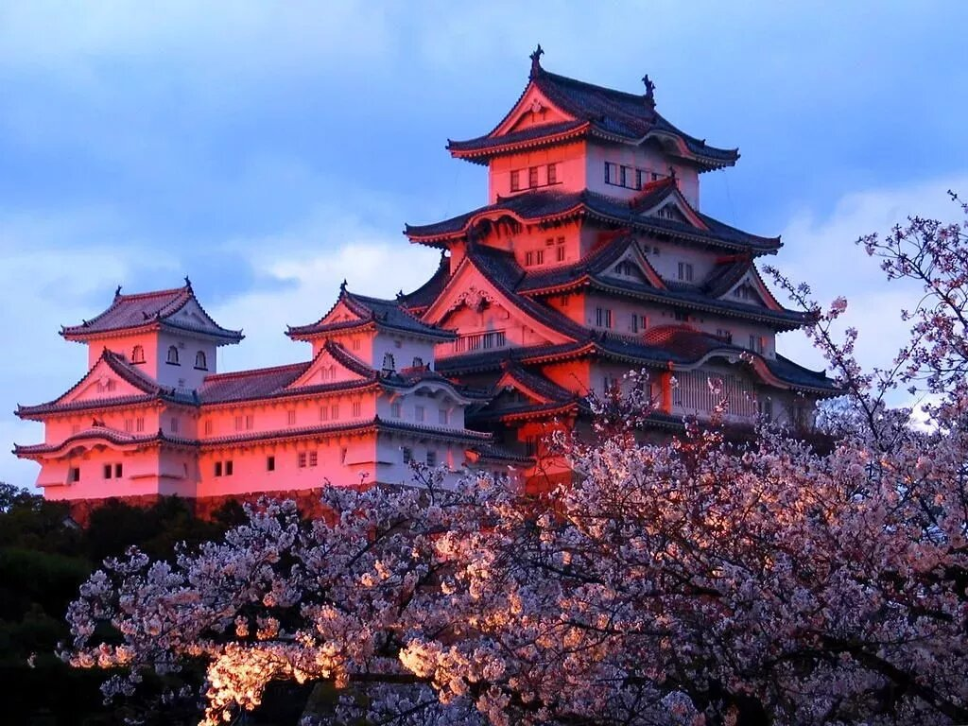

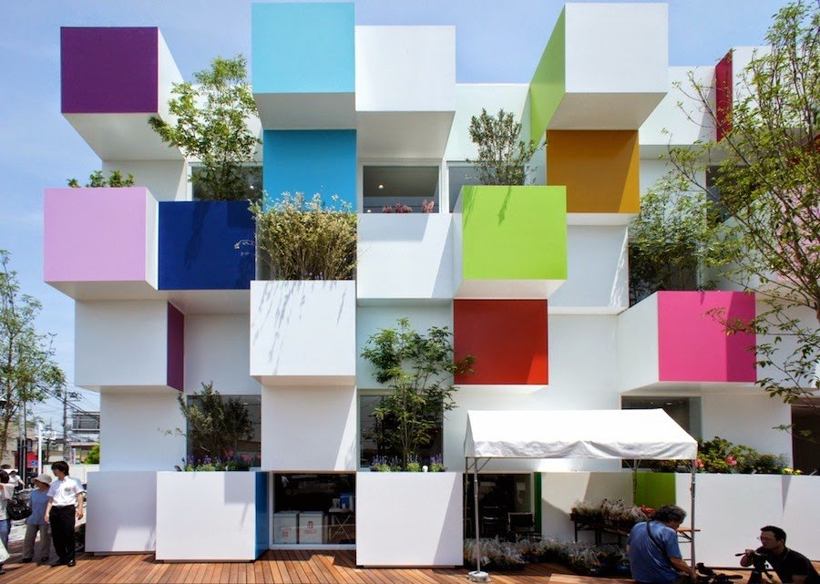

|  |
| --- |
| https://media.istockphoto.com/vectors/couple-wearing-kimono-black-and-red-vector-id158218374?k=20&m=158218374&s=612x612&w=0&h=KaTREiya9HAe8kcl7ijTCK4DWAWg3B8aB_fidvAiouA= https://admin.tomsk.ru/www/news.nsf/35da52f005a03ea54725794900100e7e/4a4522a232b2e23f4725854500133579/body/0.8A!OpenElement&FieldElemFormat=jpg  http://zovreiki.ucoz.ru/_fr/4/4652193.jpg https://ru-static.z-dn.net/files/da6/cc4adfa58562f634c41d141c3dda2ba8.jpg |
| https://static.tildacdn.com/tild3266-3938-4366-b135-633634666336/Moscow-deti.jpg https://ka-ap.ru/wp-content/uploads/e/a/b/eab2542963b184b1dba77c91e79f6ca2.jpeg  https://ka-ap.ru/wp-content/uploads/9/a/8/9a83c3ae4e45f7491f303a55bd55b1e5.jpeg https://allegroplus.ru/wp-content/uploads/2019/01/YAponiya-4.jpg |